Муниципальное бюджетное дошкольное образовательное учреждение детский сад № 11 комбинированного вида муниципального образования Щербиновский район станица Новощербиновская
Конспект НОД по развитию речи в подготовительной группе
«ЗОЛОТАЯ ОСЕНЬ»
Подготовила и провела воспитатель Бабченко Алина Николаевна
Задачи: обобщить представления детей об осени как времени года, развивать интерес к произведениям русских художников-пейзажистов, учить видеть прекрасное в обыденном, активизировать словарь, воспитывать желание наблюдать за красотой осенней природы; воспитывать чувство любви к родной природе, мотивировать к изображению осенней природы.
Оборудование и материалы: кленовый лист из белого картона, на котором предварительно воском написано слово «Осень», акварельные краски, кисточки. Репродукция картины И.Левитана «Золотая осень» (картину можно разместить в картинной галерее группы за несколько дней до занятия и не работать с детьми с этой картиной, а только на этом занятии начать рассматривать, чтобы научить детей видеть прекрасное в уже привычном или примелькавшемся, а можно представить детскому вниманию картину непосредственно перед работой с ней на данном занятии). Музыкальное сопровождение «Звуки природы. Осень». Предварительно нарисованные фигурки детей размером не более 5 см.
Предварительная работа: раскрашивание кленовых листьев (с двух сторон), на которых предварительно воском нанесены прожилки и украшение этими листьями групповой комнаты (осенняя гирлянда). Беседы о сезонных изменениях в природе, наблюдения в природе (осенних пейзажей, осенних деревьев, осеннего неба, рассматривание осенних листьев), слушание классической музыки «Времена года» Антонио Вивальди, «Времена года» Йозефа Гайдна, «Времена года» Петра Ильича Чайковского, «Времена года» Александра Глазунова, просмотр под музыку слайд-шоу «Осень».
Ход.
- Упражнение – приветствие. Дети стоят кругом и передают хлопок ладошкой товарищам по кругу.
В небе солнышко светило, Лучик в лужу обронило.
Лучик в луже искупался И в ладошке оказался.
Лучик другу подари И друг дружку обними.
- Введение в тему.
В группу «влетает» кленовый, лист вырезанный из белой бумаги (картона) (можно на гелевом воздушном шаре, или предварительно этот лист привязать на ниточку так, чтобы педагог мог дернуть за ниточку и лист упадет на пол).
Воспитатель:
Ой, ребята, что это? А почему вы решили, что это лист клена? (варианты детских ответов: по форме, похож на лист клена). Этот лист такой красивый, давайте его повесим на нашу осеннюю гирлянду. Ой, ребята, он же белый! Непорядок! Давайте его раскрасим?
Предложить детям раскрасить этот лист. При раскрашивании проступает слово «Осень».
Педагог ждёт реакции детей (до этого при украшении группы осенними листьями, при раскрашивании проступали прожилки листа, предварительно нанесённые воском).
Варианты проведения того этапа
Если дети читающие в группе | Если дети не умеют ещё читать, но видят, что это слово (буквы).
- Ребята, кто хочет прочитать, что за слово проявилось на кленовом листе?  Дети зачитывают слово. | - Ребята, что здесь? На прожилки не похоже. (варианты детских ответов: слово, буквы).  - А как же нам узнать, что здесь за слово или буквы? (варианты детских ответов: прочитать, попросить прочитать того, кто умеет).  А кто умеет?  Педагог зачитывает слово.
- Ребята, как хорошо уметь читать! Мы бы не смогли узнать, что здесь написано, если бы не могли читать.
- Здесь написано «Осень».
- А что такое осень?
- А какая у нас сейчас осень?
- А какая бывает осень?
Вспомнить с детьми эпитеты к слову осень:
- Ранняя, долгая, запоздалая, поздняя.
- Багряная, золотая, золотистая, пламенная.
- Безлиственная, прозрачная.
- Ветреная, влажная, грязная, дождливая, ненастная, облачная, прозрачная, промозглая, ненастная, пасмурная, теплая, холодная, солнечная, сырая, сухая, жаркая, прохладная, слякотная.
- Чудесная, безрадостная, грустная, задумчивая, невесёлая, нежная, печальная, прекрасная, скучная, славная, сумрачная, тоскливая, угрюмая, унылая, хмурая, чудесная.
Если дети затрудняются в назывании эпитетов, то педагог подсказывает:
- Если идет много дождей, то как такая осень будет называться? (дождливая, ненастная, пасмурная, мокрая, влажная, сырая)
- А если постоянно дуют вЕтры?
- А если я скажу «грустная осень», то это какая осень?
- Ребята, вы так красиво СЛОВАМИ описали осень. А знаете, как можно без слов описать осень? (подвести детей к ответу «нарисовать»).
- Да, ребята, можно осень нарисовать. А кленовый лист пусть пока сохнет, а потом мы раскрасим его вторую сторону.
- Давайте с вами пройдем в нашу картинную галерею и посмотрим, какая сегодня у нас главная картина.
3. Основная часть.
Дети усаживаются полукругом перед картиной, педагог присаживается сбоку от картины (стулья поставлены полукругом заранее).
- Ребята, что вы видите на картине? (на каждый ответ ребенка задавать вопрос. Например, ребенок говорит «я вижу речку» - педагог обязательно должен спросить «а какая речка?», чтобы дети более внимательно рассматривали картину. А потом как бы подвести микроитог ответа: «Ребята, Дарина увидела блестящую речку». И так с каждым ответом детей, тем самым побуждать детей к речевой деятельности с помощью вопросов).
- А как вы думаете, какое время года изобразил художник? Почему вы так решили? А какая осень изображена на картине? (золотая, солнечная, ранняя, теплая, ласковая).
- Ребята, эту картину нарисовал великий русский художник Исаак Левитан. У каждой картины есть название, подумайте, как мог назвать художник эту картину? Педагог выслушивает варианты ответов и говорит название сама, если дети не «угадали» название.
- Ребята, мне так понравилась эта картина и вы так красиво её описали, что мне бы хотелось там оказаться. (Педагог берет нарисованную фигурку себя и подносит к картине). Я бы прогулялась вдоль реки… пошуршала бы листьями, прогуливаясь под деревьями… я бы села под этими деревьями и смотрела бы как солнечные блики играют на опавшей листве. Матвей, а ты бы хотел со мной прогуляться по лесу? Где бы тебе хотелось оказаться? (педагог предлагает ребенку взять фигурку себя и выбрать место прогулки).
- что ты видишь вокруг себя, расскажи нам (педагог опять задаёт уточняющие вопросы: «а какие деревья?» и т.д.)
-Давай ещё кого-нибудь позовём? Кого? (Матвей предлагает)
Дима, приходи к нам (ребенок берет фигурку себя). Дима, а если бы ты оказался здесь (педагог выбирает место, более удаленное от центра картины), то что бы ты увидел? (педагог ведет беседу с Димой, но привлекает к работе и всех детей. Например, на вопрос «А тебе была бы видна речка отсюда?», после ответа Димы, педагог уточняет у других детей «А как вы думаете, видна ли отсюда речка?»).
Ребята, а если бы мы оказались возле речки, то что бы мы почувствовали? Тепло или прохладно? А ветер дует или нет? А какой ветер? А как лучше сказать, ветер или ветерок? А почему? А какие мы звуки услышим, находясь возле речки?
Ева, а с кем бы ты хотела прогуляться? Скажите, пожалуйста, а какой здесь лес? Можно ли его назвать прозрачным? Почему? А много ли листьев на деревьях? А под деревьями? А если ты окажешься здесь, тебе будет видно солнце? А что тебе будет видно?
А как вы думаете, почему здесь черная земля?
Так педагог вызывает по очереди желающих детей и приглашает детей, которые чаще всего неактивны на занятиях.
- Ребята, а эта природа похожа на природу нашего края? А почему вы так думаете?
- Ребята, а как вы думаете, для чего художники рисуют картины? (показать кому-то, сохранить красоту. Можно подсказать детям: чтобы осенней красотой можно было любоваться в любое время года, чтобы люди, которые никогда не бывали в осеннем лесу могли представить себя среди этой красоты).
Анализ деятельности.
- Ребята, мне очень понравилось наше путешествие в осенний лес. А что больше всего запомнилось тебе, Дима? Родион, а что нового ты узнал? Ребята, а кому понравилось бродить по осеннему лесу со мной? Почему? Дарина, а какое у тебя было настроение, во время путешествия? А что помогало тебе быть в хорошем настроении?
Переход на следующий вид деятельности.
В конце обсуждения педагог может задать провокационный вопрос, который будет переходом к следующему виду деятельности: «Ребята, а давайте представим, что не попало на картину художника. Что могло быть с этой стороны? А здесь? А каким бы цветом это было нарисовано?». Выслушать ответы детей, поддерживать особенно интересные варианты ответов «Ты интересно мыслишь», «Мне нравится твой ответ», «Очень интересно!», «Думаю, это было бы красиво!» И др.
- Ребята, вы так интересно рассказываете СЛОВАМИ, а давайте это всё нарисуем красками, как настоящие художники. Приглашаю всех в мастерскую художника. Да и наш кленовый лист уже высох, можно раскрасить вторую сторону. Пока вы будете рисовать свои картины, вы мне позволите раскрасить вторую сторону нашего осеннего листа? В конце детской деятельности по рисованию воспитатель показывает, что проявилось на второй стороне листа – улыбающееся солнышко, и просит детей предположить (объяснить), почему здесь появился такой знак.


Приложение.
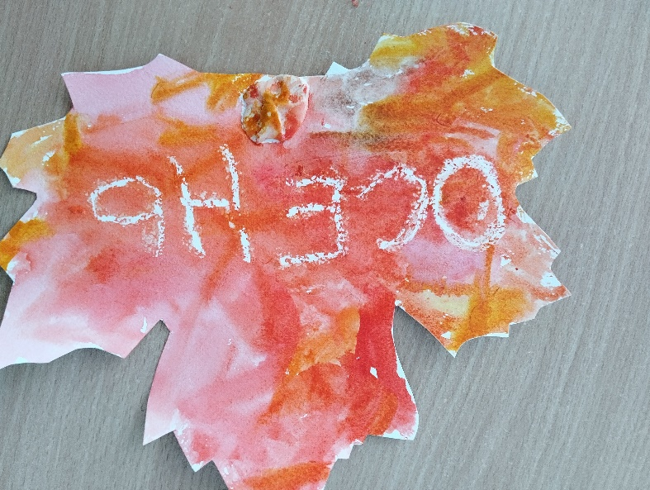

- Заготовка листа и раскрашеный лист с проявившимся словом.

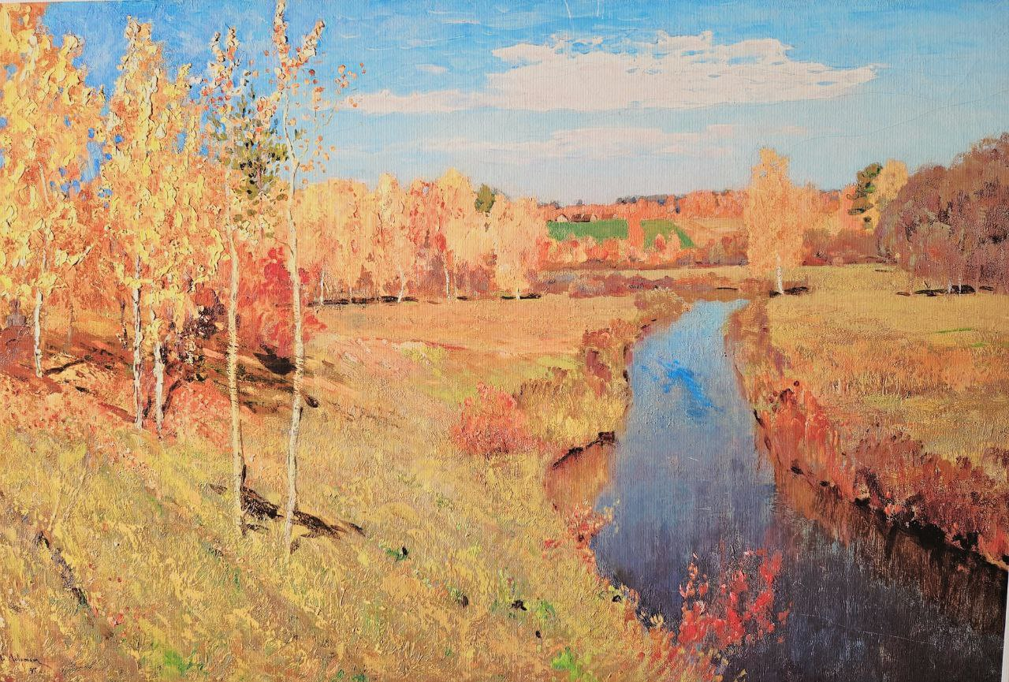
- Картина «Золотая осень» И.Левитан

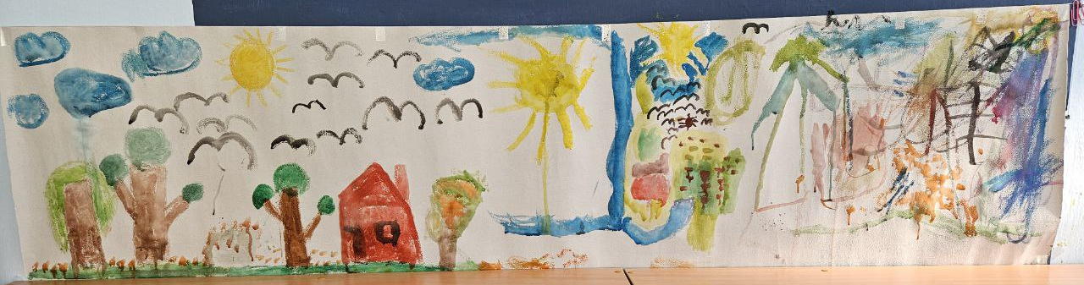
- Коллективная работа «Осень».

